МЕТОДИКА ОБУЧЕНИЯ
ТЕХНИКЕ ПРЫЖКА В ВЫСОТУ
С РАЗБЕГА
способом «фосбери-флоп»

СОДЕРЖАНИЕ

Введение . . . . . . . . . . . . . . . . . . . . . . . . . . . . . . . . . . . . 3
Методика обучения технике прыжка в высоту с
разбега способом «фосбери-флоп» . . . . . . . . . . . . 5
Критерии оценки техники прыжков в высоту с
разбега . . . . . . . . . . . . . . . . . . . . . . . . . . . . . . . . . . . 8
Приложения . . . . . . . . . . . . . . . . . . . . . . . . . . . . . . . . .10
Список рекомендуемой литературы . . . . . . . . . . . .12

ВВЕДЕНИЕ

В настоящее время прыгунами в высоту с разбега демонстрируется два
способа прыжка – «перекидной» и «фосбери-флоп». Они являются наибо-
лее эффективными и перспективными в плане дальнейшего улучшения ре-
зультатов. При этом надо отметить, что из этих способов большее пред-
почтение отдается способу «фосбери-флоп», так как он более прост в ос-
воении, выполняется на большой скорости, с меньшими затратами усилий.
Это его основное преимущество перед способом «перекидной». Остальные
способы прыжков утратили свое соревновательное значение («на взлет»,
«перекат», «волна», «перешагивание») и в настоящее время применяются
лишь как вспомогательные при обучении «перекидному» и «фосбери-
флоп» или как общеразвивающие скоростно-силовые средства. Особое ме-
сто занимает способ «перешагивание», который прост в выполнении, а
также не требует специально оборудованных мест для приземления, и по-
тому взят на вооружение общеобразовательными школами. Поэтому в
учебном процессе данным способам прыжков в высоту с разбега отводится основное время.
-
, большая часть времени используется для обучения механизму отталкивания, ритмо-скоростной структуре прыжка, в частности
последних 3-5 шагов разбега, что служит в дальнейшем основой для более
эффективного освоения последующих способов прыжков в высоту с разбега.
На основе опыта проведения практических занятий, наблюдений, а
также анализа литературы разработана методика обучения прыжкам в вы-
соту с разбега способами «перешагивание», «перекидной», «фосбери-
флоп», в которой сделана попытка изложить в логической последователь-
ности задачи обучения с учетом их преемственности в процессе освоения
материала учебной программы. При этом следует учитывать следующие
моменты.
5
1. Начинать обучение следует с освоения механизма отталкивания, при
этом следует обращать внимание на согласованную работу толчковой ноги
с маховыми движениями, а также на положение туловища в момент оттал-
кивания. Применять широкий арсенал подводящих и специальных упраж-
нений, направленных на развитие скоростно-силовых качеств и способст-
вующих овладению механизма отталкивания «на взлет».
2. Начинать обучение целесообразно с имитационных упражнений ос-
новных фаз прыжка на месте и далее переходить к 1-3 беговым шагам.
Наиболее эффективным (оптимальным) признан трехшажный ритм по-
следних шагов разбега (более плавное понижение ОЦМТ). На небольшой
скорости легче овладеть техникой отталкивания. В дальнейшем (по мере
усвоения ритма трех шагов разбега, отталкивания и перехода через планку)
разбег увеличивается до 7-9 беговых шагов, и начинают его с подхода или
подбежки.
3. При обучении технике перехода через планку не следует увлекаться
большими высотами и применять стационарную планку. На начальном
этапе обучения необходимо осваивать технику на доступных для зани-
мающихся высотах с использованием резинового жгута вместо планки, со-
вершать отталкивание с возвышения с преодолением вертикально постав-
ленного поролонового мата.
4. Изучают основные элементы прыжка: от главного к второстепенно-
му, от простого к сложному. Каждое новое упражнение должно включать в
себя предыдущее с доведением его выполнения до автоматизма.

МЕТОДИКА ОБУЧЕНИЯ ТЕХНИКЕ ПРЫЖКА В ВЫСОТУ
С РАЗБЕГА СПОСОБОМ «ФОСБЕРИ-ФЛОП»

Занятие № 1
Задача 1. Ознакомить занимающихся с техникой изучаемого прыжка.
Средства. 1. Показ наглядных пособий. 2. Показ техники прыжка в це-
лом и его отдельных элементов. 3. Ознакомление с основными подводя-
щими упражнениями и комплексом разминочных упражнений.
Задача 2. Учить технике отталкивания.
Средства. 1. Имитация постановки толчковой ноги для отталкивания –
нога ставится сверху-перед собой-к себе на всю стопу недалеко от проек-
ции ОЦМТ; переместить вес тела с маховой ноги на толчковую, одновре-
10
менно вывести согнутую в колене маховую ногу вперед-вверх, бедро при
этом должно быть повернуто внутрь, а голень и стопа – наружу, руки од-
новременно энергично работают на «подхват» и тормозятся на уровне ли-
ца. 2. То же, но выполняется на третий шаг в ходьбе по кругу радиусом три
метра. 3. То же, что в упражнении 2, но с отскоком от опоры. 4. Выполне-
ние фазы отталкивания в целом с одного шага ходьбы и с трех беговых ша-
гов перед стопкой матов высотой 120 см.
Методические указания. Постановка толчковой ноги осуществляется
сверху, немного с передней части стопы, что предохраняет толчковую ногу
о натыкания, перегрузок и потери скорости разбега. Бедро маховой ноги не
имеет смысла поднимать выше уровня горизонтали. Маховые движения
бедром и одноименным ему плечом выполнять с ориентацией внутрь круга.
Занятия №2
Задача 3. Учить дугообразному и быстрому разбегу в сочетании с от-
талкиванием.
Частная задача. Учить технике отталкивания в сочетании с движения-
ми маховой ноги и рук.
Средства. 1. Вбегание в вираж. 2. Бег по кругу радиусом 5-6 метров.
3. Бег по прямой, вбегание в дугу радиусом 5 метров с последующим от-
талкиванием и доставанием головой подвешенного предмета. 4. То же, что
и в упражнении 3, только перед горкой из гимнастических матов высотой
до двух метров. 5. Все те же упражнения, что и в занятии № 1.
Методические указания. Отталкивание выполнять боком по отноше-
нию к планке под углом в 30 градусов и за 80-90 см от проекции планки.
Дуга пробегания в 3-5 шагов (в зависимости от индивидуальных особенно-
стей). Не следует растягивать шаги при разбеге и особенно при беге по ду-
ге. Желательно обозначить дугу ориентиром и четко бежать по нему.
Занятия №3
Задача 4. Учить переходу через планку способом «фосбери-флоп».
Средства. 1. Лежа на спине: ноги согнуты в коленях, выполнить «мос-
тик», подбородок держать «на себя». 2. Выполнить стойку на лопатках
(«свечку»), ноги согнуты в коленях. 3. Лежа на спине маховая нога, согну-
тая в коленном и тазобедренном суставах, опирается о мат стопой, разги-
бая в тазобедренном суставе маховую ногу, подтянуть толчковую ногу. 4.
Лежа на спине с подтянутыми и согнутыми в коленных суставах ногами,
выпрямить ноги в коленях, поднимая их вверх и опуская таз вниз. 5. То же,
но с последующим кувырком через голову назад. 6. Стоя вплотную к ма-
там спиной (высота матов 70-90 см.), вытолкнуться двумя ногами вверх и
приземлиться на лопатки и шею. 7. Стоя спиной к матам высотой 100-120
см на толчковой ноге, выполнить толчок вверх, активно помогая махом
другой ноги и рук, с последующим приземлением на спину. 8. С трех ша-
гов разбега выпрыгивание вверх у матов высотой 100-120 см и последую-
щее приземление на спину с имитацией техники перехода через планку
(голени опущены вниз).
Частная задача. Учить дугообразному разбегу в сочетании с отталки-
ванием.
Средства. Те же упражнения, что на занятии № 2.
Занятия №4
Задача 5. Учить технике прыжка в целом.
Средства. 1. Выполнение прыжка через натянутый резиновый жгут с
трех и пяти шагов дугообразного разбега. 2. Прыжки в высоту с преодоле-
нием вертикально поставленного поролонового мата с трех-пяти шагов
разбега.
Частная задача. Учить технике отталкивания с переходом через планку.
Средства. 1. Выполнение фазы отталкивания в целом перед матами
высотой 120 см с одного шага ходьбы и с трех беговых шагов. 2. С трех
шагов разбега по дуге прыжок способом «фосбери-флоп» с приземлением
на маты высотой 110-120 см на спину, голени опущены вниз - и.п. перехо-
да через планку.
Занятия №5
Частные задачи. 1. Учить технике фаз прыжка (отталкивания, полета и
приземления).
2. Учить дугообразному разбегу.
Средства. 1. С трех и пяти шагов разбега (дугообразного) – прыжок
способом «фосбери» с приземлением на маты высотой 110-120 см (на спи-
ну, голени опущены). 2. Прыжок через планку (резиновый жгут) способом
«фосбери» с трех и пяти шагов разбега. 3. Подбор полного разбега (с девя-
ти беговых шагов) путем пробегания от места отталкивания. 4. Ускорение
по разбегу в сторону планки с обозначением отталкивания (первые четыре
шага выполнять по прямой, следующие пять шагов – с забеганием по дуге).
5. Прыжки с полного разбега через натянутый резиновый жгут. 6. Измере-
ние разбега стопами.
Задача 6. Совершенствование техники прыжка в целом.
Средства. 1. Прыжки в высоту с разбега (с 7-12 беговых шагов) с под-
бежкой по отметкам. Отметки на начале разбега, на последних 3-5 шагах
перед дугой и на месте отталкивания.
Методические указания. При беге по дуге с полного разбега следует
делать поправку на центробежное ускорение, действующее на прыгуна:
следует выполнять небольшой наклон плечами и корпусом внутрь дуги.
Отталкивание следует также выполнять от планки как бы внутрь дуги – это
дает возможность сделать вылет точно вверх, а не на планку. Стопу толч-
ковой ноги при отталкивании наружу не выворачивать. Отталкиваться, на-
ходясь к планке не спиной, а боком под углом в 30 градусов. Маховую но-
гу после завершения маха не удерживать (нога опускается, таз поднимает-
ся по правилу компенсаторности движения). Голова держится прямо,
подбородок «на себя».
Занятия №6
Задачи: 1. Принять зачет по технике прыжка.
ри-флоп».
.
Средства. 1. Выполнение фазы отталкивания с трех беговых шагов пе-
ред стопкой матов.
2. Показать технику полета и приземления в прыжке через планку с пя-
ти шагов разбега.
3. Показать подбор и измерение разбега.
4. Показать технику разбега с девяти беговых шагов.
.

КРИТЕРИИ ОЦЕНКИ ТЕХНИКИ ПРЫЖКОВ
В ВЫСОТУ С РАЗБЕГА
Уровень технического мастерства в прыжках в высоту можно опреде-
лить по тому, насколько полно используются двигательные возможности
спортсмена при достижении им максимального результата. При оценке
самóй техники основными критериями являются следующие.
1. Общая скорость разбега и скорость разбега на трех последних шагах.
2. Выполнение разбега точно по дуге.
3. Удержание наклона тела в сторону центра дуги до конца разбега и
без «слома» в тазобедренном суставе.
4. Время бега по прямой и по кругу.
5. Высота ОЦМТ в момент завершения отталкивания.
6. Угол вылета и расстояние места отталкивания от проекции планки.
П р и л о ж е н и е 1
ОШИБКИ, ДОПУСКАЕМЫЕ В ПРЫЖКАХ В ВЫСОТУ С РАЗБЕГА
1. Туловище сильно наклонено вперед,
маховая нога не выносится вперед-вверх.
2. При махе ногой таз уходит назад.
3. Преждевременный наклон к планке.
4. Мах сильно согнутой ногой (перекидной).
5. Голова забрасывается назад – спина про-
гнута.
6. Верхняя часть туловища «перекручена» –
лицо и грудь не обращены к планке.
7. Толчковая нога движется назад-вверх и не
отводится наружу.
15
8. Туловище расположено не параллельно
планке.

\
Упражнения для устранения ошибок
в прыжках в высоту с разбега

Общая рекомендация Упражнения *

1. Активные махи ногой. Следить за вертикаль-
ным положением туловища
В1 и В2, все упр.
В4, упр. 1 и 2
2. При отталкивании туловище необходимо
держать вертикально. Акцентировать внима-
ние на выведение таза вперед
В4, все упр.
3. Выполнять прыжки строго вверх, стараясь
приземлиться на место отталкивания
В1 и В2, все упр.
4. Махи ногой, выпрямленной в коленном сус-
таве
В2, упр. 1, В4, все упр.
5. Голову наклонять к планке
В3, все упр.
6. В полете смотреть на планку. Прыжки с
вращением
В3, все упр. с вращени-
ем вокруг продольной
оси
7. Отведение ноги в сторону при простых
прыжках, а также в положении стоя
В2 и В3, все упр. в
форме вращательных
прыжков с расставле-
нием ног
8. Выполнять прыжки через планку, установленную на разной высоте
Перекидные прыжки с касанием рукой, одноименной маховой ноге,
специально обозначенного места

П р и л о ж е н и е 2

СПЕЦИАЛЬНЫЕ УПРАЖНЕНИЯ,
ПРИМЕНЯЕМЫЕ ПРЫГУНАМИ В ТРЕНИРОВОЧНЫХ ЗАНЯТИЯХ

В1. Прыжки на возвышение
При выполнении прыжков в высоту нужно учитывать следующее:
♦ Разбег не должен быть слишком быстрым. Делайте при этом три –
пять шагов.
♦ Перед отталкиванием не поднимайте ноги слишком высоко, чтобы
можно было сделать резкий и энергичный толчок.
♦ Ставьте толчковую ногу на место отталкивания быстро и почти вы-
прямленной.
♦ Таз выводится вверх-вперед.
♦ Отталкивайтесь близко от возвышения, чтобы действительно взле-
тать круто и высоко.
1. Прыжки в зонах с касанием резинового жгута. Резиновый жгут натя-
гивается наискось, на такой высоте, чтобы, подпрыгнув, можно было срав-
нительно легко достать головой бинт на самом низком его конце. Линиями
обозначить зоны разбега.
2. Прыжки с доставанием веток, сучьев деревьев.
3. Прыжки с доставанием мяча.
4. Прыжки на толстые стволы деревьев. После небольшого разбега
нужно прыгнуть на ствол, чтобы маховая нога коснулась его как можно
выше, а толчковая сделала еще шаг вверх. Затем быстро повернуться и
спрыгнуть вниз.

В2. Прыжки через высокие препятствия

Необходимо учитывать следующее:
♦ Маховая нога поднимается максимально высоко. Носок ноги взят «на
себя».
♦ Над препятствием маховая должна быть вытянута вперед. Толчковая
нога подтягивается.
♦ Преодолев препятствие, приземляйтесь на толчковую ногу и про-
должайте бег вперед.
1. Прыжки из зоны отталкивания в зону приземления. И та и другая зо-
на находится на расстоянии 80-90 см от препятствия.
17
2. «Прыжки в окно». Натянуть две скакалки параллельно одна другой.
Перепрыгивать через первую и приземляться перед второй, не задевая ни
одной из них. Постепенно делать проем все меньше.
Прыжки через несколько препятствий. Расстояние между препятствия-
ми такое, чтобы можно было сделать один или два шага.
«Каскадные» прыжки. Выполняется, как упр. 3. Только препятствия
расставлены с последовательно увеличивающейся высотой

В3. Прыжки с удлиненной фазой полета

Фаза полета удлиняется, когда прыжок совершается с возвышения.
1. Прыжки в высоту с трамплина. Перелетая через препятствие, разво-
дите ноги в стороны и касайтесь руками ступней.
2. Прыжки с приземлением в цель. В качестве цели можно нарисовать
круг или положить обруч.
3. Прыжки с места отталкивания, расположенного выше места призем-
ления. Прыгать не сразу вниз, а стараясь подпрыгнуть как можно выше.
Рекомендуются прыжки «в окно».
4. Групповые прыжки в круги. Каждый должен попасть в свой круг.
Чем ближе друг к другу делать разбег, тем это интересней. Но никто не
должен перепутать круги.
В4. Упражнения для маховой ноги

Маховая нога выполняет важную роль, в большей степени содействует
отталкиванию. Маховая нога должна делать быстрый и высокий мах. такой
мах зависит от силы мышц живота и подвижности тазобедренного сустава.
1. Кто выше поднимет маховую ногу. Стать боком к опоре со стороны
толчковой ноги, рукой опираясь о стену (опору). Сделаьб мах ногой, по-
стараться коснуться носком опоры как можно выше. Победит тот, у кого
будет наименьшая разница между собственным ростом и высотой точки,
до которой он достал ногой.
2. Толкание мяча маховой ногой. Толкнуть высоко подвешенный мяч.
3. Мах ногой в положении лежа. Лечь спиной на возвышение, чтобы
маховая нога могла свисать вниз. Упражнение даст больше эффетк, если
нога будет преодолевать сопртивление резинового жгута.
4. Метание набивных мячей, мешочка с песком (3-4 кг).

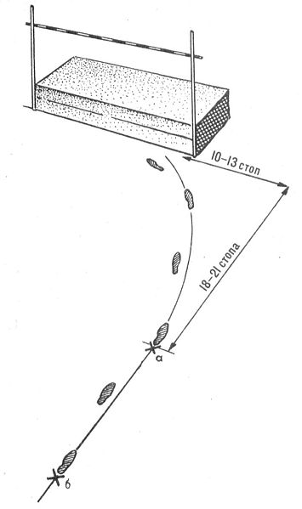
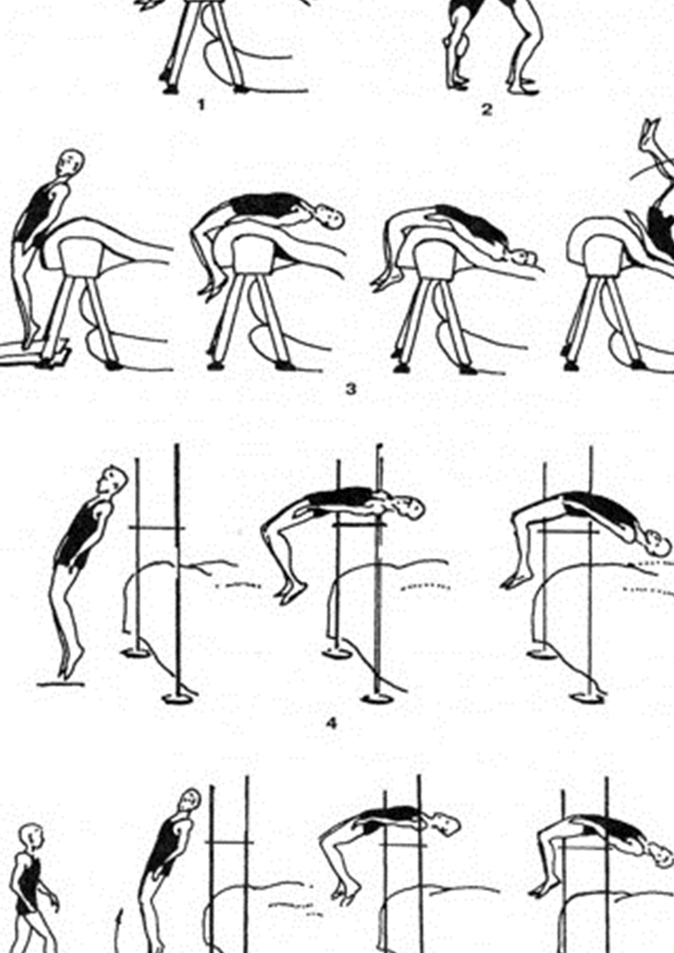

СПИСОК РЕКОМЕНДУЕМОЙ ЛИТЕРАТУРЫ
1. Верхошанский Ю.В. Как дела у прыгуна // Легкая атлетика. 1967. №10.
2. Дьячков В.М. Совершенствование технического мастерства спортсменов.
М.: ФиС, 1972.
3. Креер В.А., Попов В.Б. Легкоатлетические прыжки. М.: ФиС, 1966.
4. Озолин Н.Г., Макаров Д.П. Учебник по легкой атлетике. М.: ФиС, 1972.
18__

